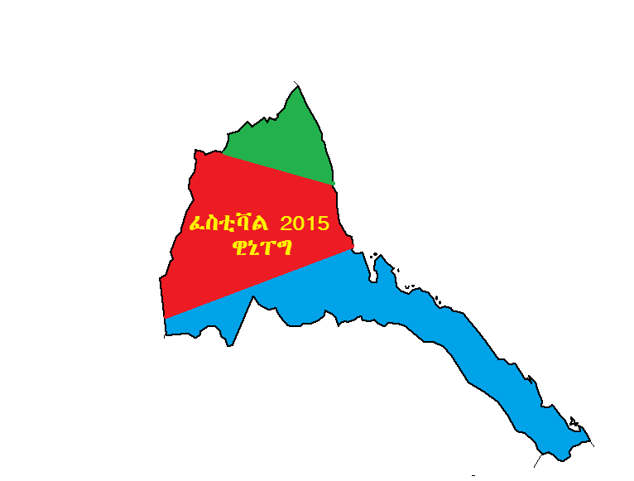

ብናይ ባርቤኪው ምሳሕ ዝተሰነየ ስፓርታዊን ባህላዊን መደባት

ዕለት፡ ቀዳም መስከረም 5 2015
ቦታ፡ ሰይንቲቢታል ፓርክ
ሰዓት፡ 11፡00 ድ.ቀ ክሳብ 5፡00 ድ.ቀ

ዓይነት ስፖርት

. ውድድር ኩዑሶ እግሪ ናይ ዓብይትን መንእሰያትን
. ውድድር ቅድድም ጉያ እግሪ
. ውድድር ምጉታት ገመድ
. ውድድር ኣብ ክሻ ኣቲኻ ጉያ

11፡00 ክሳብ 12፡00 ኩዑሶ እግሪ ናይ ዓቤቲ
11:፡00 ክሳብ 12:00 ቮሊቦል ናይ መንእሰያት
012:30- ክሳብ 01:00 ወግዓዊ ምክፋት ፈስቲፋል ኤርትራ
01፡15 ክሳብ 01፡30 ሓፈሻዊ ፍልጠት ሕቶን መልሲን ንህጻናት
01፡30 ክሳብ 02፡00 ሓፈሻዊ ፍልጠት ሕቶን መልሲን ንዓቤቲ
02፡00 ክሳብ 02፡30 ብደቂ ኣንስትዮ ዝቀረበ ባህላዊ ቡን
3፡00-400 ድ.ቀ ጉያ ቅድድም ንዓበይቲ (ደቂ ኣንስቲዮ)
ጉያ ቅድድም ንዓበይቲ (ደቂ ተባዕትዮ)
ጉያ ቅድድም ንህጻናት በብዕድሚኦም
ናይ ኣብ ክሻ ኣቲኻ ጉያ (ንህጻናት)
ናይ ገመድ ምጉታት
04፡00 ክሳብ 05፡00 ናይ ሽልማት ምዕዳል

ብድሓን ምጹ
ኣዋሃሃዲት ሽማግለ ሃገራዊ ብዓላት ኤርትራ ከተማ ዊኒፐግ
.

